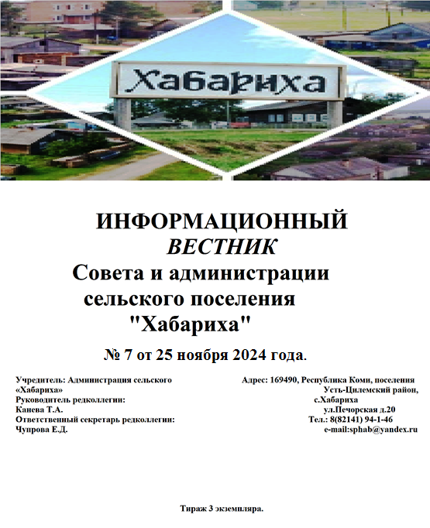
Администрация сельского поселения «Хабариха»


Коми Республикаын «Хабариха» сикт овмöдчöминса
АДМИНИСТРАЦИЯ

СОДЕРЖАНИЕ:

Решение № 5-17/55 от 25 ноября 2024 года. О внесении изменений в решение Совета сельского поселения «Хабариха» от 16 сентября 2021 года № 4-33/142 «Об утверждении Порядка назначения и проведения собрания граждан в целях рассмотрения и обсуждения вопросов внесения инициативных проектов, предлагаемых к реализации на территории сельского поселения «Хабариха» либо её части» | Стр 4,5
Решение № 5-17/56 от 25 ноября 2024 года. О внесении изменений в решение Совета сельского поселения «Хабариха» от 16 сентября 2021 года № 4-33/144 «Об утверждении Порядка выдвижения, внесения, обсуждения, рассмотрения и реализации инициативных проектов, а также Порядка проведения их конкурсного отбора в муниципальном образовании сельского поселения «Хабариха | Стр. 6,7
Решение № 5-17/57 от 25 ноября 2024 года. О внесении изменений в решение Совета сельского поселения «Хабариха» от 24.12.2021 года № 5-3/15 «Об утверждении Положения о муниципальном контроле в сфере благоустройства на территории сельского поселения «Хабариха» | Стр. 8
Решение № 5-17/58 от 25 ноября 2024 года. О внесении изменений в решение Совета сельского поселения «Хабариха» от 25 октября 2018 г. № 4-15/80 «О земельном налоге на земли, находящиеся в пределах границ сельского поселения «Хабариха» | Стр.9,10
Решение № 5-17/59 от 25 ноября 2024 года. Об установлении налога на имущество физических лиц на территории сельского поселения «Хабариха» | Стр. 11,12
Решение № 5-17/60 от 25 ноября 2024 года. Об утверждении Порядка компенсации расходов на оплату стоимости проезда и провоза багажа к месту использования отпуска и обратно для лиц, замещающих муниципальные должности на постоянной основе администрации сельского поселения «Хабариха» | Стр. 13-16
Решение № 5-17/61 от 25 ноября 2024 года. О разграничении полномочий по решению вопросов местного значения в сельском поселении «Хабариха» в 2025 году | Стр. 17-19
Новости «Санаторий на дому "Дружба» | Стр.20,21
Новости «Семейная кулинарная битва» | Стр. 22

РАЗДЕЛ ПЕРВЫЙ:
нормативные правовые акты Совета сельского поселения «Хабариха», председателя Совета сельского поселения «Хабариха», главы сельского поселения «Хабариха»;
Администрация сельского поселения «Хабариха»

Коми Республикаын «Хабариха» сикт овмöдчöминса
АДМИНИСТРАЦИЯ

ШУÖМ

Совет  сельского поселения «Хабариха» |  | «Хабариха»  сикт овмöдчöминса  сöвет

Р Е Ш Е Н И Е
П О М Ш У Ö М
от 25 ноября 2024 г. № 5-17/55
с. Хабариха, Республики Коми

О внесении изменений в решение Совета сельского поселения «Хабариха» от 16 сентября 2021 года № 4-33/142 «Об утверждении Порядка назначения и проведения собрания граждан в целях рассмотрения и обсуждения вопросов внесения инициативных проектов, предлагаемых к реализации на территории сельского поселения «Хабариха» либо её части»

В соответствии с пунктом 4 статьи 21 Бюджетного кодекса Российской Федерации, статьей 26.1 Федерального закона от 06 октября 2003 г. № 131-ФЗ «Об общих принципах организации местного самоуправления в Российской Федерации», Уставом сельского поселения «Хабариха» муниципального района «Усть-Цилемский» Республики Коми

Совет сельского поселения «Хабариха» решил:

1.Внести в решение Совета сельского поселения «Хабариха» от 16 сентября 2021 года № 4-33/142 «Об утверждении Порядка назначения и проведения собрания граждан в целях рассмотрения и обсуждения вопросов внесения инициативных проектов, предлагаемых к реализации на территории сельского поселения «Хабариха» либо её части» следующие изменения:

1.1. В Порядке назначения и проведения собрания граждан в целях рассмотрения и обсуждения вопросов внесения инициативных проектов, предлагаемых к реализации на территории сельского поселения «Хабариха» либо её части (приложение к решению) внести следующие изменения:

- Пункт 22 раздела III «Порядок проведения собрания граждан» изложить в новой редакции:
«22. Копия протокола собрания с приложением копии листа (ов) регистрации участников собрания не позднее 3 (трёх) рабочих дней со дня проведения собрания представляется в администрацию муниципального района «Усть-Цилемский».
- Раздел III «Порядок проведения собрания граждан» дополнить пунктом 23 следующего содержания:
«23. Итоги собрания граждан подлежат официальному опубликованию (обнародованию) не позднее 10 (десяти) дней со дня проведения собрания.».

2. Решение вступает в силу со дня его официального опубликования (обнародования).

Глава сельского поселения «Хабариха» | Т.А. Канева

Совет  сельского поселения «Хабариха» |  | «Хабариха»  сикт овмöдчöминса  сöвет

Р Е Ш Е Н И Е
П О М Ш У Ö М

от 25 ноября 2024 г. № 5-17/56
с. Хабариха, Республики Коми

О внесении изменений в решение Совета сельского поселения «Хабариха» от 16 сентября 2021 года № 4-33/144 «Об утверждении Порядка выдвижения, внесения, обсуждения, рассмотрения и реализации инициативных проектов, а также Порядка проведения их конкурсного отбора в муниципальном образовании сельского поселения «Хабариха»

В соответствии с пунктом 4 статьи 21 Бюджетного кодекса Российской Федерации, статьей 26.1 Федерального закона от 06 октября 2003 г. № 131-ФЗ «Об общих принципах организации местного самоуправления в Российской Федерации», Уставом сельского поселения «Хабариха» муниципального района «Усть-Цилемский» Республики Коми

Совет сельского поселения «Хабариха» решил:

1. Внести в решение Совета сельского поселения «Хабариха» от 16 сентября 2021 года № 4-33/144 «Об утверждении Порядка выдвижения, внесения, обсуждения, рассмотрения и реализации инициативных проектов, а также Порядка проведения их конкурсного отбора в муниципальном образовании сельского поселения «Хабариха» следующие изменения:
  - В Порядок выдвижения, внесения, обсуждения, рассмотрения и реализации инициативных проектов (приложение № 1) внести следующие изменения:
- пункт 8 изложить в следующей редакции:
«8. Выявление мнения граждан по вопросу о поддержке инициативного проекта также может проводиться путём опроса граждан. Проведение опроса граждан осуществляется в соответствии с законодательством об общих принципах организации местного самоуправления в Российской Федерации, Законом Республики Коми от 03.03.2017 № 15-РЗ «О порядке назначения и проведения опроса граждан на территориях муниципальных образований в Республике Коми», Уставом сельского поселения «Хабариха» муниципального района «Усть-Цилемский» Республики Коми, а также решением Совета сельского поселения «Хабариха».
2) пункт 24 изложить в следующей редакции:
«24. Отчет администрации об итогах реализации инициативного проекта подлежит опубликованию (обнародованию) и размещению на официальном сайте администрации сельского поселения «Хабариха» в информационно-телекоммуникационной сети «Интернет» в течение 30 (тридцати) календарных дней со дня завершения реализации инициативного проекта.».
1.2. В приложении № 2 к решению «Порядок проведения конкурсного отбора инициативных проектов»:
1) пункт 14 изложить в следующей редакции:
«14. Решение Комиссией принимается по каждому представленному инициативному проекту и оформляется протоколом заседания Комиссии в течение 3 (трёх) рабочих дней со дня её заседания и подписывается председателем Комиссии в течение 2 (двух) рабочих дней со дня его оформления.
Выписка из протокола направляется инициаторам проектов в письменном виде в течение 3 (трёх) рабочих дней со дня подписания протокола председателем.».
2. Решение вступает в силу со дня его официального опубликования (обнародования).

Глава сельского поселения «Хабариха» | Т.А. Канева

Совет  сельского поселения «Хабариха» |  | «Хабариха»  сикт овмöдчöминса  сöвет
Р Е Ш Е Н И Е
П О М Ш У Ö М

от 25 ноября 2024 г. № 5-17/57
с. Хабариха, Республики Коми
О внесении изменений в решение Совета сельского поселения «Хабариха» от 24.12.2021 года № 5-3/15 «Об утверждении Положения о муниципальном контроле в сфере благоустройства на территории сельского поселения «Хабариха»

В целях приведения нормативного правового акта в соответствие с действующим законодательством,

Совет сельского поселения «Хабариха» РЕШИЛ:

1.Внести в решение Совета сельского поселения «Хабариха» от 24.12.2021 года № 5-3/15 «Об утверждении Положения о муниципальном контроле в сфере благоустройства на территории сельского поселения «Хабариха» (далее - решение) следующие изменения:
- в приложении № 3 к Положению о муниципальном контроле в сфере благоустройства пункт 3 признать утратившим силу.
2.Решение вступает в силу со дня его официального опубликования.

Глава сельского поселения «Хабариха» Т.А. Канева

Совет  сельского поселения «Хабариха» |  | «Хабариха»  сикт овмöдчöминса  сöвет
Р Е Ш Е Н И Е
П О М Ш У Ö М

от 25 ноября 2024 года № 5-17/58
с. Хабариха, Республики Коми

О внесении изменений в решение Совета сельского поселения «Хабариха» от 25 октября 2018 г. № 4-15/80 «О земельном налоге на земли, находящиеся в пределах границ сельского поселения «Хабариха»

В целях приведения муниципальных правовых актов в соответствие с действующим законодательством, руководствуясь Федеральным законом от 06.10.2003 года № 131-ФЗ «Об общих принципах организации местного самоуправления в Российской Федерации», Налоговым кодексом Российской Федерации, Уставом сельского поселения «Хабариха» муниципального района «Усть-Цилемский» Республики Коми,

Совет сельского поселения «Хабариха» решил:
1. Внести в решение Совета сельского поселения «Хабариха» от 25 октября 2018 г. № 4-15/80 «О земельном налоге на земли, находящиеся в пределах границ сельского поселения «Хабариха» (далее – Решение) следующие изменения:
1.1. абзац 2 подпункта «а» пункта 2 изложить в следующей редакции:
«- занятых жилищным фондом и (или) объектами инженерной инфраструктуры жилищно-коммунального комплекса (за исключением части земельного участка, приходящейся на объект недвижимого имущества, не относящийся к жилищному фонду и (или) к объектам инженерной инфраструктуры жилищно-коммунального комплекса) или приобретенных (предоставленных) для жилищного строительства (за исключением земельных участков, приобретенных (предоставленных) для индивидуального жилищного строительства, используемых в предпринимательской деятельности);».
1.2. абзац 2 подпункта «а» пункта 2 изложить в следующей редакции:
«- занятых жилищным фондом и (или) объектами инженерной инфраструктуры жилищно-коммунального комплекса (за исключением части земельного участка, приходящейся на объект недвижимого имущества, не относящийся к жилищному фонду и (или) к объектам инженерной инфраструктуры жилищно-коммунального комплекса) или приобретенных (предоставленных) для жилищного строительства, за исключением указанных в настоящем абзаце земельных участков, приобретенных (предоставленных) для индивидуального жилищного строительства, используемых в предпринимательской деятельности, и земельных участков, кадастровая стоимость каждого из которых превышает 300 миллионов рублей;».
1.3. абзац 3 подпункта «а» пункта 2 изложить в следующей редакции:
«- не используемых в предпринимательской деятельности, приобретенных (предоставленных) для ведения личного подсобного хозяйства, садоводства или огородничества, а также земельных участков общего назначения, предусмотренных Федеральным законом от 29 июля 2017 года №217-ФЗ «О ведении гражданами садоводства и огородничества для собственных нужд и о внесении изменений в отдельные законодательные акты Российской Федерации», за исключением указанных в настоящем абзаце земельных участков, кадастровая стоимость каждого из которых превышает 300 миллионов рублей; ».
2. Настоящее решение опубликовать в периодическом печатном издании «Информационный вестник органов местного самоуправления сельского поселения «Хабариха».
3. Положения подпункта 1.1 пункта 1 настоящего решения вступают в силу по истечении одного месяца со дня его официального опубликования и распространяются на правоотношения, возникшие с 01.01.2024.
4. Положения подпунктов 1.2 и 1.3 пункта 1 настоящего решения вступают в силу с 01.01.2025, но не ранее чем по истечении одного месяца со дня его официального опубликования.

Глава сельского поселения «Хабариха» Т. А. Канева

Совет  сельского поселения  «Хабариха»» |  | «Хабариха»  cикт овмöдчöминса  Сöвет
Р Е Ш Е Н И Е
П О М Ш У Ö М
от 25 ноября 2024 г. № 5-17/59
с.Усть-Цильма Республики Коми
Об установлении налога на имущество физических лиц на территории сельского поселения «Хабариха»

В соответствии с Налоговым кодексом Российской Федерации, Уставом сельского поселения «Хабариха» муниципального района «Усть-Цилемский» Республики Коми
Совет сельского поселения «Хабариха» решил:
1. Установить и ввести в действие на территории сельского поселения «Хабариха» налог на имущество физических лиц.
2. Установить налоговые ставки в следующих размерах:
1) 0,3 процента в отношении:
а) жилых домов, частей жилых домов, квартир, частей квартир, комнат;
б) объектов незавершенного строительства в случае, если проектируемым назначением таких объектов является жилой дом;
в) единых недвижимых комплексов, в состав которых входит хотя бы один жилой дом;
г) гаражей, машино-мест в том числе расположенных в объектах налогообложения, указанных в подпункте 2 настоящего пункта;
д) хозяйственных строений или сооружений, площадь каждого из которых не превышает 50 квадратных метров и которые расположены на земельных участках для ведения личного подсобного хозяйства, огородничества, садоводства или индивидуального жилищного строительства;
2) 2 процентов в отношении:
а) объектов налогообложения, включенных в перечень, определяемый в соответствии с пунктом 7 статьи 378.2 Налогового кодекса Российской Федерации;
б) объектов налогообложения, предусмотренных абзацем вторым пункта 10 статьи 378.2 Налогового кодекса Российской Федерации;
3) 2,5 процента в отношении объектов налогообложения, кадастровая стоимость каждого из которых превышает 300 миллионов рублей;
4) 0,5 процента в отношении прочих объектов налогообложения.».
3. Настоящее решение опубликовать в периодическом печатном издании «Информационный вестник органов местного самоуправления сельского поселения «Хабариха».
4. Признать утратившим силу решения Совета сельского поселения «Хабариха»:
- от 10 ноября 2014 г. № 3-12/64 «Об установлении налога на имущество физических лиц на территории сельского поселения «Хабариха»;
- от 23 марта 2018 г. № 4-11/65 «О внесении изменений в решение Совета сельского поселения «Хабариха» от 10 ноября 2014 г. № 3-12/64 «Об установлении налога на имущество физических лиц на территории сельского поселения «Хабариха»;
- от 20 сентября 2019 г. № 4-21/94 «О внесении изменений в решение Совета сельского поселения «Хабариха» от 10 ноября 2014 г. № 3-12/64 «Об установлении налога на имущество физических лиц на территории сельского поселения «Хабариха»;
- от 12 октября 2020 г. № 4-27/120 «О внесении изменений в решение Совета сельского поселения «Хабариха» от 10 ноября 2014 г. № 3-12/64 «Об установлении налога на имущество физических лиц на территории сельского поселения «Хабариха»;
- от 03 ноября 2022 г. № 5-7/26 «О внесении изменений в решение Совета сельского поселения «Хабариха» от 10 ноября 2014 г. № 3-12/64 «Об установлении налога на имущество физических лиц на территории сельского поселения «Хабариха»;
- от 06 июля 2023 г. № 5-10/36 «О внесении изменений в решение Совета сельского поселения «Хабариха» от 10 ноября 2014 г. № 3-12/64 «Об установлении налога на имущество физических лиц на территории сельского поселения «Хабариха».
5. Настоящее решение вступает в силу с 1 января 2025 года, но не ранее чем по истечении одного месяца со дня его официального опубликования.

Глава сельского поселения «Хабариха» | Т.А. Канева

Совет  cельского поселения  «Хабариха» |  | «Хабариха»  cикт овмöдчöминса  Сöвет
 | РЕШЕНИЕ
 | ПОМШУÖМ

от | 25 | ноября | 2024 | года | № | 5-17 | / 60
^{с. Хабариха, Республики Коми}

Об утверждении Порядка компенсации расходов на оплату стоимости проезда и провоза багажа к месту использования отпуска и обратно для лиц, замещающих муниципальные должности на постоянной основе администрации сельского поселения «Хабариха»
В соответствии с Федеральным законом от 06 октября 2003 года № 131-ФЗ «Об общих принципах организации местного самоуправления в Российской Федерации», руководствуясь статьёй 44 Устава сельского поселения «Хабариха»

Совет сельского поселения «Хабариха» решил:

1. Утвердить Порядок компенсации расходов на оплату стоимости проезда и провоза багажа к месту использования отпуска и обратно для лиц, замещающих муниципальные должности на постоянной основе администрации сельского поселения «Хабариха» согласно приложению к настоящему решению.
2. Признать утратившим силу решение Совета сельского поселения «Хабариха» от 12.04.2013 г. № 3-6/28 «Об утверждении Положения о порядке и условиях компенсации лицам, замещающим муниципальные должности в администрации сельского поселения «Хабариха» на постоянной основе расходов на оплату проезда к месту использования отпуска и обратно».
3. Контроль за исполнением настоящего решения возложить на главного эксперта администрации поселения Поздееву Н.В.
- 4 . Настоящее решение вступает в силу со дня принятия.
Глава сельского поселения «Хабариха»

Приложение
к решению совета
сельского поселения «Хабариха»
от 25 ноября 2024 года № 5-17/60

ПОРЯДОК
компенсации расходов на оплату стоимости проезда и провоза багажа к месту использования отпуска и обратно для лиц, замещающих муниципальные должности на постоянной основе администрации сельского поселения «Хабариха»
1. Настоящий Порядок разработан в соответствии со статьёй 44 Устава муниципального образования сельского поселения «Хабариха» и регулирует отношения, связанные с предоставлением компенсации расходов на оплату стоимости проезда и провоза багажа к месту использования отпуска и обратно лицам, замещающим муниципальные должности на постоянной основе в администрации сельского поселения «Хабариха» (далее глава поселения), финансируемые из бюджета сельского поселения «Хабариха».
2. Глава сельского поселения «Хабариха» имеет право на оплачиваемый, один раз в год, проезд к месту использования отпуска и обратно, а также на оплату стоимости провоза багажа весом до 30 килограммов.
3. Расходы, подлежащие компенсации, включают в себя:
1) оплату стоимости проезда к месту использования отпуска и обратно к месту постоянного жительства - в размере фактических расходов, подтвержденных проездными документами, но не выше стоимости проезда:
- автомобильным транспортом общего пользования (кроме такси) - в автобусах с мягкими откидными сиденьями;
- железнодорожным транспортом - в купейном вагоне скорого фирменного поезда;
- водным транспортом - в каюте первой категории;
- воздушным транспортом - в салоне экономического класса.
Компенсации также подлежат расходы на оплату услуг по оформлению проездных документов, услуг по предоставлению постельных принадлежностей;
2) оплату стоимости проезда и провоза багажа автомобильным транспортом общего пользования (кроме такси), городским электротранспортом (включая метро), пригородным электропоездом к автовокзалу, железнодорожной станции, морскому (речному) порту (пристани), аэропорту при наличии документов (билетов), подтверждающих расходы;
3) оплату стоимости провоза багажа весом не более 30 килограммов независимо от количества багажа, разрешенного для бесплатного провоза по билету на тот вид транспорта, которым следует глава поселения, в размере документально подтвержденных расходов.
4. В случае проведения отпуска по туристской путевке, когда стоимость проезда включена в общую стоимость туристской путевки, либо предъявлении билета, в котором не указана стоимость перевозки, оплата производится на основании справки перевозчика или туроператора (турагента), продавшего путевку (билет), о стоимости проезда.
5. В случае осуществления проезда воздушным транспортом по электронному билету глава поселения представляет распечатку электронного документа - электронную маршрут/квитанцию электронного пассажирского билета (электронного авиабилета) на бумажном носителе с одновременным представлением посадочного талона, подтверждающего проезд по указанному в электронном авиабилете маршруту, а также документ, подтверждающий оплату электронного билета.
6. При выезде в отпуск за пределы Российской Федерации расходы на оплату стоимости проезда к месту использования отпуска и обратно возмещаются исходя из стоимости проезда при следовании к месту использования отпуска до границы Российской Федерации и обратно от границы Российской Федерации при предоставлении:
либо справки соответствующей транспортной организации о коэффициенте и стоимости проезда до границы Российской Федерации и справки организации, осуществляющей свою деятельность на рынке туристических услуг, о стоимости проезда и провоза багажа в пределах Российской Федерации по маршруту следования до границы Российской Федерации;
либо проездных билетов и справки соответствующей транспортной организации о коэффициенте и стоимости проезда до границы Российской Федерации.
7. В случае осуществления проезда по билету, в котором отсутствуют сведения о пассажире, компенсация расходов производится при предъявлении документов, подтверждающих пребывание главы поселения в месте использования отпуска (месте назначения).
Для осуществления окончательного расчета глава поселения по окончании отпуска (лечения) в течение трех рабочих дней представляет в бухгалтерию администрации поселения билеты и (или) другие документы.
8. Билеты или другие документы, подлежащие оплате в соответствии с настоящим Порядком, оплачиваются и в том случае, если день отъезда (приезда) не совпадает с датой начала (окончания) отпуска.
При отсутствии возможности представить билеты или другие документы в трехдневный срок работодатель может предоставить главе поселения время для сбора документов продолжительностью до 2 месяцев.
9. При отсутствии (в том числе утрате) проездных документов компенсация назначается и выплачивается по наименьшей стоимости проезда к месту использования отпуска и обратно кратчайшим путем на основании справки транспортной организации о стоимости проезда в плацкартном вагоне пассажирского поезда (при отсутствии на соответствующем направлении пассажирского поезда - скорого поезда) и при наличии документов, подтверждающих пребывание в месте использования отпуска.
В таком же порядке возмещаются расходы по проезду в отпуск и обратно на личном транспорте.
10. Право на компенсацию расходов на оплату стоимости проезда и провоза багажа возникает одновременно с правом на получение ежегодного оплачиваемого отпуска за первый год работы в должности главы поселения.
11. При следовании в отпуск и обратно остановка продолжительностью до 3 суток, сделанная с целью пересадки с одного транспорта на другой, считается остановкой по пути следования.
Остановка продолжительностью более 3 суток также считается сделанной по пути следования, если она вызвана обстоятельствами непреодолимой силы (авария, наводнение, землетрясение, иные чрезвычайные обстоятельства).
Факт возникновения обстоятельств непреодолимой силы подтверждается главой поселения.

Совет  сельского поселения  «Хабариха» |  | «Хабариха»  сикт овмöдчöминса  сöвет

Р Е Ш Е Н И Е
ПОМШУÖМ
от 25 ноября 2024 г. № 5-17/61
с. Хабариха Республика Коми

О разграничении полномочий по решению вопросов местного значения в сельском поселении «Хабариха» в 2025 году

В соответствии с Федеральным законом от 06 октября 2003 года №131-ФЗ «Об общих принципах организации местного самоуправления в Российской Федерации», со ст.11 Устава сельского поселения «Хабариха» муниципального района «Усть-Цилемский» Республики Коми
Совет сельского поселения «Хабариха» решил:

- Принять следующие полномочия муниципального района «Усть-Цилемский»:
1.1. по содержанию автомобильных дорог общего пользования местного значения в границах населенного пункта, за исключением полномочий Правительства Республики Коми в соответствии с Законом Республики Коми от 21.12.2021 № 146-РЗ «О перераспределении отдельных полномочий в области осуществления дорожной деятельности в отношении автомобильных дорог местного значения между органами местного самоуправления муниципальных образований в Республике Коми и органами государственной власти Республики Коми»;
1.2. по осуществлению сбора информации в области защиты населения и территорий от чрезвычайных ситуаций и обмена такой информацией, обеспечения, в том числе с использованием комплексной системы экстренного оповещения населения об угрозе возникновения или о возникновении чрезвычайных ситуаций, своевременного оповещения населения об угрозе возникновения или о возникновении чрезвычайных ситуаций;
1.3. по проведению мероприятий по временному размещению эвакуируемого населения и его первоочередному жизнеобеспечению (учет и размещение прибывшего населения, обеспечение горячим питанием или сухими пайками);
1.4. по организации ритуальных услуг и содержанию мест захоронения на территории сельского поселения «Хабариха», за исключением полномочий по созданию специализированной службы по вопросам похоронного дела, определения порядка деятельности специализированной службы; определения стоимости услуг, предоставляемых согласно гарантированному перечню услуг по погребению; установлению требований к качеству предоставляемых услуг по погребению;
1.5. по предоставлению помещения для работы на обслуживаемом административном участке поселения сотруднику, замещающему должность участкового уполномоченного полиции;
1.6. по обеспечению проживающих в поселении и нуждающихся в жилых помещениях малоимущих граждан жилыми помещениями, организации содержания муниципального жилищного фонда на территории сельского поселения «Хабариха»;
1.7. по организации в границах поселения снабжения населения топливом твёрдым в части выдачи гражданам справки-расчёта по определению годовой потребности в топливе твёрдом;
1.8. по осуществлению мероприятий по обеспечению безопасности людей на водных объектах, охране их жизни и здоровья в части установки аншлагов и специальных информационных знаков вдоль берегов водных объектов, информирующих о запрете купания;
1.9. по содержанию мест (площадок) накопления твёрдых коммунальных отходов, за исключением установленных законодательством Российской Федерации случаев, когда такая обязанность лежит на других лицах на территории села Хабариха.
2. Администрации сельского поселения «Хабариха» заключить соглашения с администрацией муниципального образования муниципального района «Усть-Цилемский» о принятии полномочий, указанных в п.1 настоящего решения, на 2025 год.
3. Администрации сельского поселения «Хабариха» передать администрации муниципального образования муниципального района «Усть-Цилемский» следующие полномочия:
3.1. составление проекта бюджета сельского поселения, администрирование поступлений «Невыясненные поступления, зачисляемые в бюджеты поселений», осуществление контроля над исполнением бюджета сельского поселения, в том числе проведение ревизий и проверок финансово-хозяйственной деятельности администрации сельского поселения;
3.2. размещение информации на едином портале бюджетной системы Российской Федерации «Электронный бюджет»;
3.3. определение поставщиков (подрядчиков, исполнителей) для соответствующих заказчиков;
3.4. содействие в развитии сельскохозяйственного производства, создание условий для развития малого и среднего предпринимательства.
4. Администрации сельского поселения «Хабариха» заключить соглашение с администрацией муниципального образования муниципального района «Усть-Цилемский» о передаче полномочий, указанных в пункте 3 настоящего решения, на 2025 год.
5. Передать полномочия контрольно-счетного органа сельского поселения «Хабариха» Контрольно-счётной палате муниципального района «Усть-Цилемский» по осуществлению внешнего муниципального финансового контроля на 2025 год.
Совету сельского поселения «Хабариха» заключить соглашение с председателем Совета муниципального района «Усть-Цилемский» о передаче полномочий контрольно-счетного органа сельского поселения «Хабариха» Контрольно-счетной палате муниципального района «Усть-Цилемский» по осуществлению внешнего муниципального финансового контроля на 2024 год.
6. Решение вступает в силу со дня принятия и распространяется на правоотношения, возникающие с 01 января 2025 года.

Глава сельского поселения «Хабариха» Т.А. Канева

РАЗДЕЛ ТРЕТИЙ:
Официальные сообщения, материалы, объявления и обращения к населению
поселения.
Администрация сельского поселения «Хабариха»
Коми Республикаын «Хабариха» сикт овмöдчöминса

«Санаторий на дому "Дружба»
В сельском поселении Хабариха завершился проект «Санаторий на дому "Дружба», который проходил на базе Хабарицкого культурного центра.
Проект «Санаторий на дому «Дружба» в сельском поселении Хабариха действительно представляет собой важную инициативу, направленную на поддержку ветеранов и пожилых людей. Этот проект предоставляет возможность получения социально-оздоровительных и досуговых услуг непосредственно на месте проживания граждан, что крайне важно для тех, кто не может выезжать из-за возраста или состояния здоровья.
Организация таких мероприятий требует значительных усилий и координации действий различных специалистов.
В данном случае, под руководством председателя первичной ветеранской организации села Хабариха Екатерины Николаевны Поздеевой, а также при поддержке инструктора по спорту Натальи Павловны Шишеловой и фельдшера Елены Леонидовны Чупровой, удалось создать комфортные условия для участников проекта.
«Санаторий на дому» предоставляет широкий спектр услуг, включая физические оздоровительные мероприятия, социальные активности и насыщенную культурную программу, что способствует повышению качества жизни пожилых граждан, укреплению их здоровья и поддержанию социальной активности. Такие мероприятия помогают создавать более сплоченное и заботливое сообщество, где каждый человек чувствует себя нужным и важным.
Председатель ветеранской организации Поздеева Е. Н. Вручила благодарственные письма за помощь в проведении мероприятий:
Сотрудникам Хабарицкого культурного центра;
Чупровой Наталии Васильевне библиотекарю Хабарицкой библиотеки;
Администрации сельского поселения «Хабариха»;
Чупровой Елене Леонидовне;
Шишеловой Наталье Павловне.

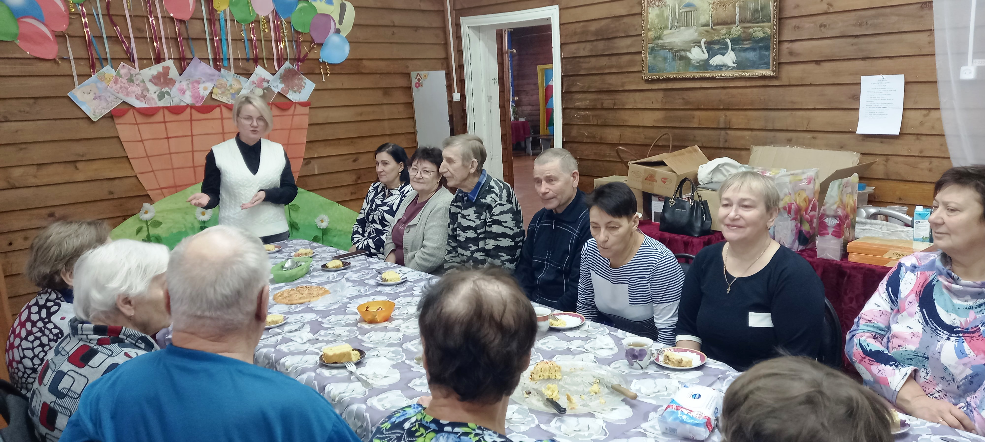

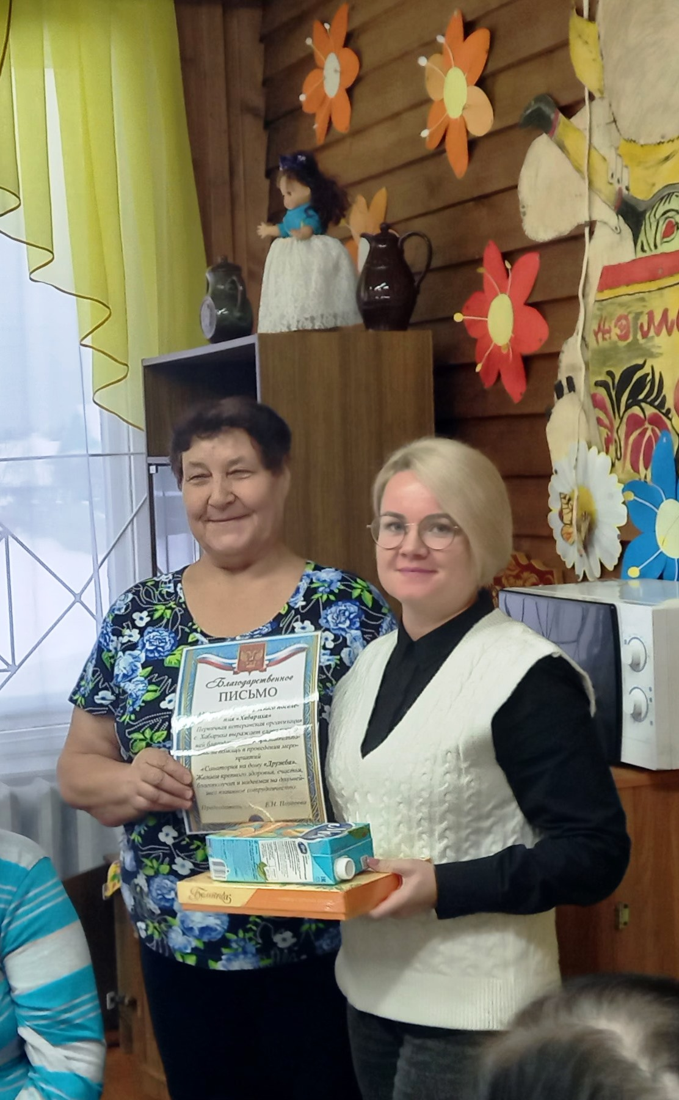

«Семейная кулинарная битва»
В День Матери в Хабарицком культурном центре прошло необычное мероприятие – шоу программа «Семейная кулинарная битва». Мероприятие приурочено закрытию года Семьи, объявленного Указом президента России.
Открыла шоу - программу «Кулинарная битва» Глава сельского поселения «Хабариха» Татьяна Александровна Канева, поздравила всех присутствующих с праздником, Днем матери, отметила важность семьи и традиций в нашей жизни. Она подчеркнула, что семейные ценности - это основа нашего общества, а такие мероприятия, как «Семейная кулинарная битва», способствуют укреплению этих ценностей и объединению людей.
После её выступления на сцену вышли участники кулинарной битвы. Соревновались две команды – команда села Усть-Цильма и команда села Хабариха. Каждая команда представила свои блюда, приготовленные с любовью и душой. Жюри оценивало не только вкус, но и творческий подход к оформлению блюд. В процессе шоу - программы гости могли наслаждаться не только кулинарными шедеврами, но и яркими выступлениями местных артистов и детских коллективов.
Такое мероприятие стало не только праздником для участников, но и прекрасной возможностью для всех жителей и гостей села объединиться, поделиться своими кулинарными традициями и порадоваться общению с близкими. В конце программы были подведены итоги, и все команды получили памятные подарки на память о незабываемом дне.
Это событие еще раз показало, как важно поддерживать традиции и ценности семьи, и каким чудесным может быть совместное времяпрепровождение, наполненное радостью и вкусной едой!


ПЕРЕЧЕНЬ
МЕСТ РАЗМЕЩЕНИЯ "ИНФОРМАЦИОННОГО ВЕСТНИКА ОРГАНОВ МЕСТНОГО САМОУПРАВЛЕНИЯ СЕЛЬСКОГО ПОСЕЛЕНИЯ «ХАБАРИХА»
Администрация сельского поселения «Хабариха»

Коми Республикаын «Хабариха» сикт овмöдчöминса
АДМИНИСТРАЦИЯ

N п/п | Населенный пункт | Места размещения (по согласованию) | Адрес | Количество экземпляров
1 | с.Хабариха | Здание администрации сельского поселения «Хабариха» | с. Хабариха, ул. Печорская, д.20 | 1
 | с.Хабариха | Здание Хабарицкой библиотеки филиала №12 МБУ «ЦБС» | с. Хабариха, ул. Центральная, д.5 | 1
2 | д.Бык | Стенд | д. Бык, ул. Безымянная, возле д.1 | 1

